1. 如圖(1)所示之v₁(t)為週期性電壓波形，若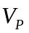= 10V，= 3s，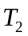= 2s，則其工作週期( duty cycle )為何？(A)30% (B)40% (C)60% (D)80%
圖(1)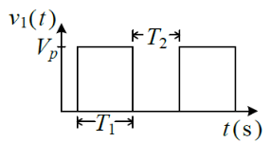
2. 一週期性脈波信號其正峰值電壓為+10V，負峰值電壓為−2V。若此信號的平均值為+5.2V，則工作週期(duty cycle )約為下列何值？(A)70% (B)60% (C)50% (D)40%
3. 兩電壓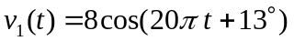V及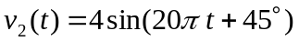V，則兩電壓之相位差為多少度？(A)58 (B)45 (C)32 (D)13
4. 二極體在正常工作下逐漸增加順向電壓時，下列敘述何者正確？(A)擴散電容變小 (B)多數載子流向接面 (C)空乏區寬度變大 (D)障壁電壓提高
5. 下列有關半導體之敘述，何者正確？(A)當溫度升高時本質半導體的電阻會變大 (B) P型半導體內電洞載子濃度約等於受度 (C)外質半導體中電洞與自由電子的濃度相同 (D)N型半導體內總電子數大於總質子數
6. 如圖(2)所示電路，假設二極體的順向導通電壓為0.7V，若不考慮順向電阻，則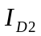為多少mA？(A)1.0 (B)2.1 (C)2.7 (D)3.0
圖(2)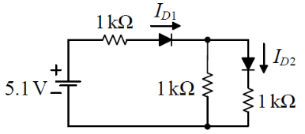
7. 下列敘述何者正確？(A)紅外線LED可發紅色可見光 (B) LED發光原理與白熾鎢絲燈泡相同 (C)矽二極體之障壁電壓即
(D)矽二極體於溫度每上升10°C，其逆向飽和電流約增加一倍
8. 如圖(3)所示之理想稽納二極體電路，若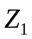、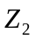之崩潰電壓分別為2V及3V， 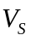= 6V，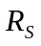= 200Ω，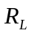= 300Ω，則電流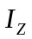為何？(A)5mA (B)8mA (C)10mA (D)15mA
圖(3)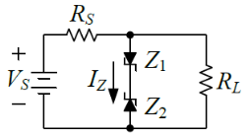
9. 如圖(4)所示之理想二極體電路，AC電源接於110V交流市電，則二極體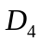所承受之最大逆向電壓約為多少？(A) 48V (B) 34V (C) 24V (D) 17V
圖(4)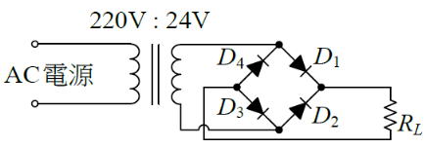
10.如圖(5)所示之理想二極體整流電路，若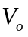之平均值為39.5 V，= 10 kΩ，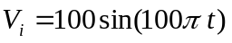V，之漣波電壓峰對峰值為1V，則C值約為多少μF？(A)2 (B)40 (C)120 (D)360
圖(5)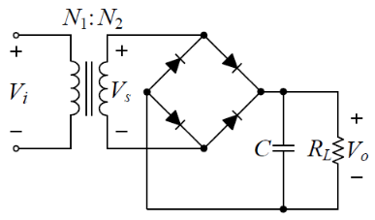
11.承接上題，若變壓器匝數比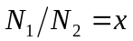，則x約為何？(A)5.5 (B)4.5 (C)3.5 (D) 2.5
12.單相中間抽頭變壓器型二極體全波整流電路中，其輸出電壓平均值為50V，負載為純電阻，則每個二極體之逆向峰值電壓(PIV) 約為多少伏特？(A)173 (B)157 (C)79 (D)50ˉ
13.如圖(6)所示之理想二極體電路，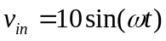V，E = 3V，R = 3 kΩ，試觀察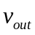一週期之波形為何？
圖(6)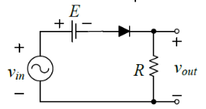
(A) 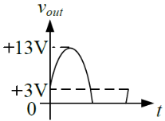(B) 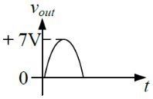 (C) 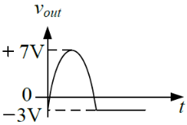 (D) 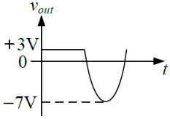
14.如圖(7)所示之理想二極體電路，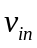為高低位準的寛度各佔50%之波形，其高位準6V，低位準−1V，則之有效值為何？(A) 6.7V (B) 8.5V (C) 9.2V (D) 10.4V
圖(7)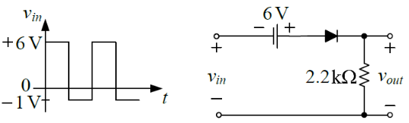
15.如圖(8)所示電路，輸入電壓為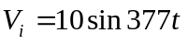V，其中稽納二極體(Zener diode ) 、特性相同，順向電壓為0.6V，稽納崩潰電壓為6V。此電路在正常工作時，下列敘述何者正確？(A)此電路為箝位電路 (B)此電路為整流電路 (C)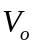最大值為+6.6V (D)最小值為−5.4V
圖(8)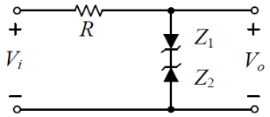
16.如圖(9)所示電路，若二極體具理想特性，輸入電壓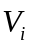為工作週期50%的脈波，最大電壓+10V，最低電壓+2V。若RC時間常數使輸出脈波不失真，輸出電壓的平均值為8V，則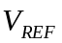為多少伏特？(A)2 (B)4 (C)6 (D)8
圖(9)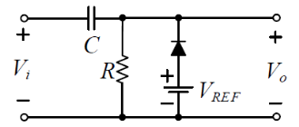
17.關於BJT電晶體之B、C、E三極摻雜濃度之敘述，下列何者正確？(A)B極濃度最高 (B)C極、E極濃度相同且較B極高
(C)C極濃度最高 (D)E極濃度最高
18.關於提高NPN雙極性接面電晶體(BJT)電流放大率的方法，下列敘述何者正確？(A)射極雜質濃度減少，基極寬度變寬
(B)射極雜質濃度增加，基極寬度變寬 (C)射極雜質濃度減少，基極寬度變窄 (D)射極雜質濃度增加，基極寬度變窄
19.關於BJT電晶體放大電路在正常工作時之特性，下列敘述何者正確？(A)集極回授式偏壓電路不會發生飽和 (B)射極回授式偏壓電路之工作點較不穩定 (C)固定式偏壓電路可得穩定之工作點 (D)射極隨耦器之電流增益低於1
20.關於雙極性接面電晶體(BJT)共基極放大電路，下列敘述何者正確？(A)輸出電流為射極電流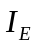 (B)輸入電流為集極電流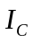 (C)輸入阻抗小 (D)輸入與輸出電壓反相
21.NPN型BJT工作於飽和區時，下列敘述何者正確？(A)適合作為訊號放大 (B)集極電流與基極電流成正比 (C)相同集極電流下，BJT消耗功率比工作於主動區小 (D)基-射極與基-集極間均為逆向偏壓ˉ
22.PNP型BJT工作於主動區時，其射極電壓(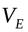)、基極電壓 (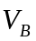)及集極電壓(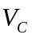) 之大小關係為何？(A)>> (B)>> (C)>> (D)>>
23.某BJT電晶體之最大集極功率損耗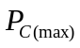為400mW，最大集極電壓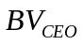為80V，最大集極電流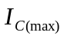為100mA，則下列選項何者不在此電晶體之安全工作區？(A)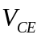= 15V，= 10mA (B)= 25V，= 20mA (C)= 40V，= 8mA (D)= 8V，= 35mA
24.如圖(10)所示之電路，電晶體的β =100，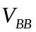= 6V，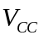= 12V，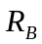= 100kΩ，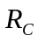=1kΩ，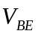= 0.7V，則約為何？(A) 5.3V (B) 6.0V (C) 6.7V (D) 7.4V
ˉ圖(10)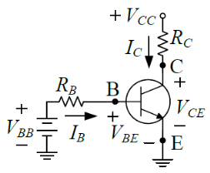ˉ

25.如圖(11)所示之電路，若電晶體保持在主動區工作，當提高值而及值保持不變，則下列敘述何者正確？(A)工作點不變 (B)工作點朝飽和區反方向移動 (C)基極電流增加 (D)工作點朝飽和區方向移動
圖(11)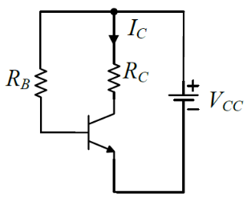
26.如圖(12)所示之電路，若BJT之β = 100，基-射極電壓= 0.7V，則約為多少伏特？(A) 3.6 (B) 4.5 (C) 5.5 (D) 6.4
ˉ 圖(12)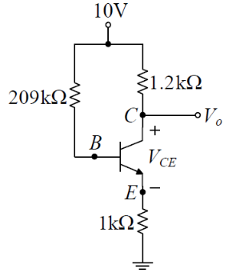
27.承接上題，約為多少伏特？(A)2.31 (B)3.37 (C)4.85 (D)5.21
28.如圖(13)所示之電路，電晶體的β = 99，= 0.7 V，若= 12 V，= 1.2kΩ，= 6V，則應為何？
(A)68kΩ (B)82kΩ (C)94kΩ (D)106kΩ
ˉ 圖(13)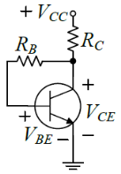
29.如圖(14)所示放大器直流偏壓電路，電晶體β = 99，= 0.7V。若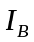= 50μA， = 5V，則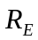為多少Ω？(A)500 (B)600 (C)800 (D)920
圖(14)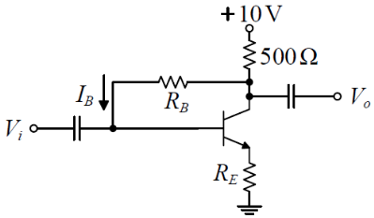
30.如圖(15)所示放大器直流偏壓電路，電晶體β = 99，= 0.7V。若= 40μA，為多少Ω？(A)413 (B)502 (C)612 (D)705
圖(15)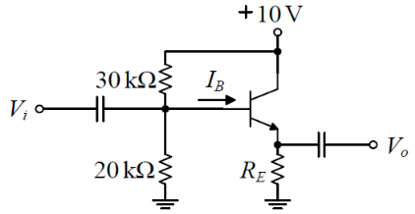
31.如圖(16)所示之電晶體放大電路，若電晶體之β = 99，= 0.7V，熱電壓( thermal voltage ) 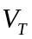= 26 mV，C為耦合電容或旁路電容。欲設計其電壓增益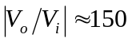，則約為多少？(A)2kΩ (B)3kΩ (C)4kΩ (D)6kΩ
圖(16)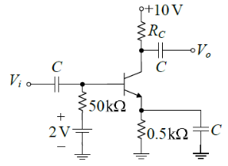

32.如圖(17)所示之放大電路，BJT之切入電壓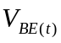= 0.7V，β=100，熱當電壓= 26 mV，交流等效輸出電阻=∞，則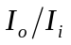約為何？(A)92.34 (B)56.68 (C)48.42 (D)39.27
ˉ 圖(17)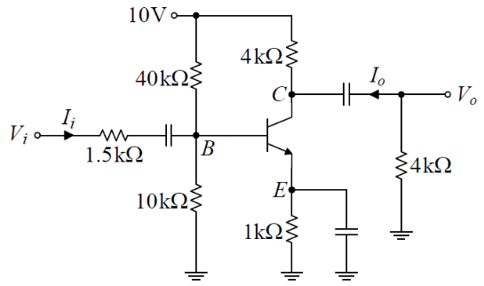
33.承接上題，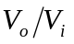約為何？(A)−95.3 (B)−57.6 (C)−48.9 (D)−30.5ˉ
34.如圖(18)所示之BJT電晶體放大器電路，假設BJT之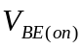= 0.6 V、β = 200、熱電壓= 26 mV，放大器不會有失真且輸入電壓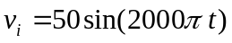mV，則輸出電壓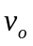約為何？
(A)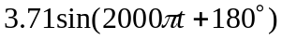V (B)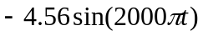V (C)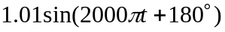V (D)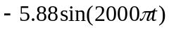V
圖(18)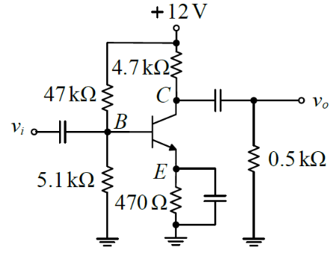
35.如圖(19)所示電路，電晶體工作於作用區，β = 99，= 0.7V，熱電壓( thermal voltage ) = 26 mV，則此放大電路之電流增益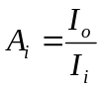約為何值？(A)30 (B)28 (C)25 (D)22
圖(19)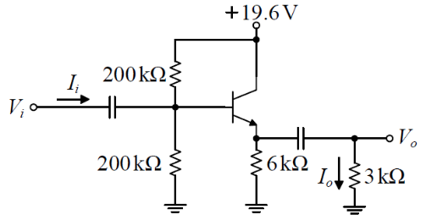
36.如圖(20)所示之電晶體放大電路，C為耦合電容，在正常工作下，其β = 99，射極交流電阻= 50Ω，則此電路之電壓增益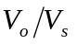約為何？(A)59.4 (B)36.8 (C)13.1 (D)3.3
圖(20)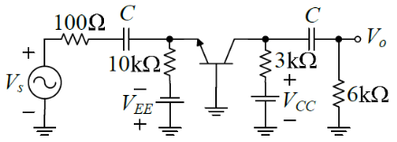
37.如圖(21)所示電路，電晶體工作於作用區，β = 99，射極交流電阻= 20Ω。若此放大電路之電壓增益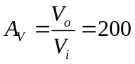，則約為何值？(A)2.2kΩ (B)4.1kΩ (C)6.8kΩ (D)13.6kΩ
圖(21)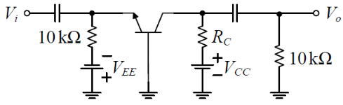
38.關於共基極(CB)、共射極(CE)、共集極(CC)電晶體放大器三者之比較，下列何者正確？
(A)只有CC放大器之輸入電壓與輸出電壓同相位，其餘二者之輸入電壓與輸出電壓為反相
(B)只有CE放大器同時具有電壓與電流放大作用，且CE放大器之功率增益的絕對值為三者中最大
(C)只有CB放大器不具電流放大作用，且CB放大器之輸出阻抗及電壓增益的絕對值為三者中最小
(D)只有CC放大器不具電壓放大作用，且CC放大器之輸入阻抗及電流增益的絕對值為三者中最小
39.雙極性接面電晶體(BJT)小訊號模型中，為熱電壓，為射極交流電阻，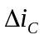為集極電流微小變動量、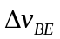為基射極電壓微小變動量，為集極小訊號電流，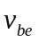為基射極小訊號電壓，Q為工作點，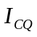為工作點集極直流偏壓電流。若不考慮歐力效應(Early effect )，則下列有關轉移電導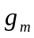的敘述，何者錯誤？
(A)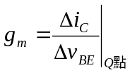 (B)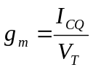 (C)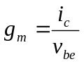 (D)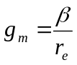
40.常作為射極隨耦器的電晶體組態為何？(A)共射極組態 (B)共基極組態 (C)共集極組態 (D)共閘極組態

答案欄
1 |  | 2 |  | 3 |  | 4 |  | 5 |  | 6 |  | 7 |  | 8 |  | 9 |  | 10
11 |  | 12 |  | 13 |  | 14 |  | 15 |  | 16 |  | 17 |  | 18 |  | 19 |  | 20
21 |  | 22 |  | 23 |  | 24 |  | 25 |  | 26 |  | 27 |  | 28 |  | 29 |  | 30
31 |  | 32 |  | 33 |  | 34 |  | 35 |  | 36 |  | 37 |  | 38 |  | 39 |  | 40

